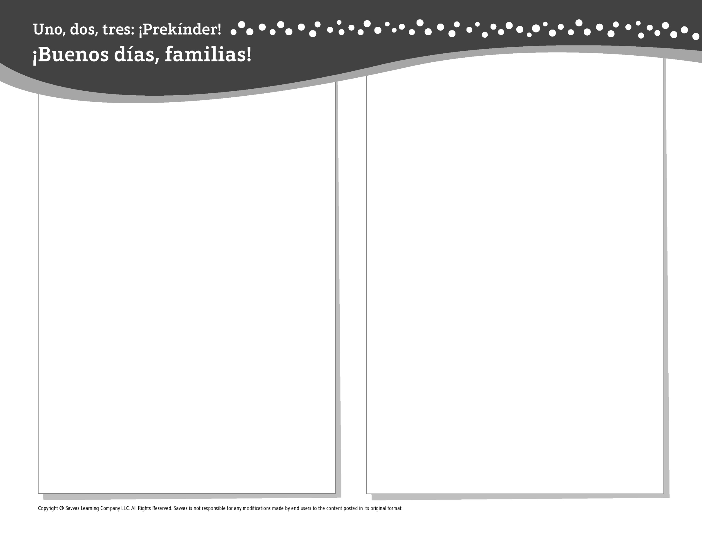
TEMA 7 • SEMANA 2

Esta semana estoy aprendiendo acerca de …

los trenes
Aprendizaje social y emocional
¡Puedo seguir instrucciones!

Conocimiento del alfabeto
Ññ

Estudios Sociales
Todo sobre trenes y vagones de tren

Ciencias
Movimiento y posición de los objetos

Matemáticas
Cubos, esferas, cilindros y conos

Lectoescritura
Leemos estos libros:
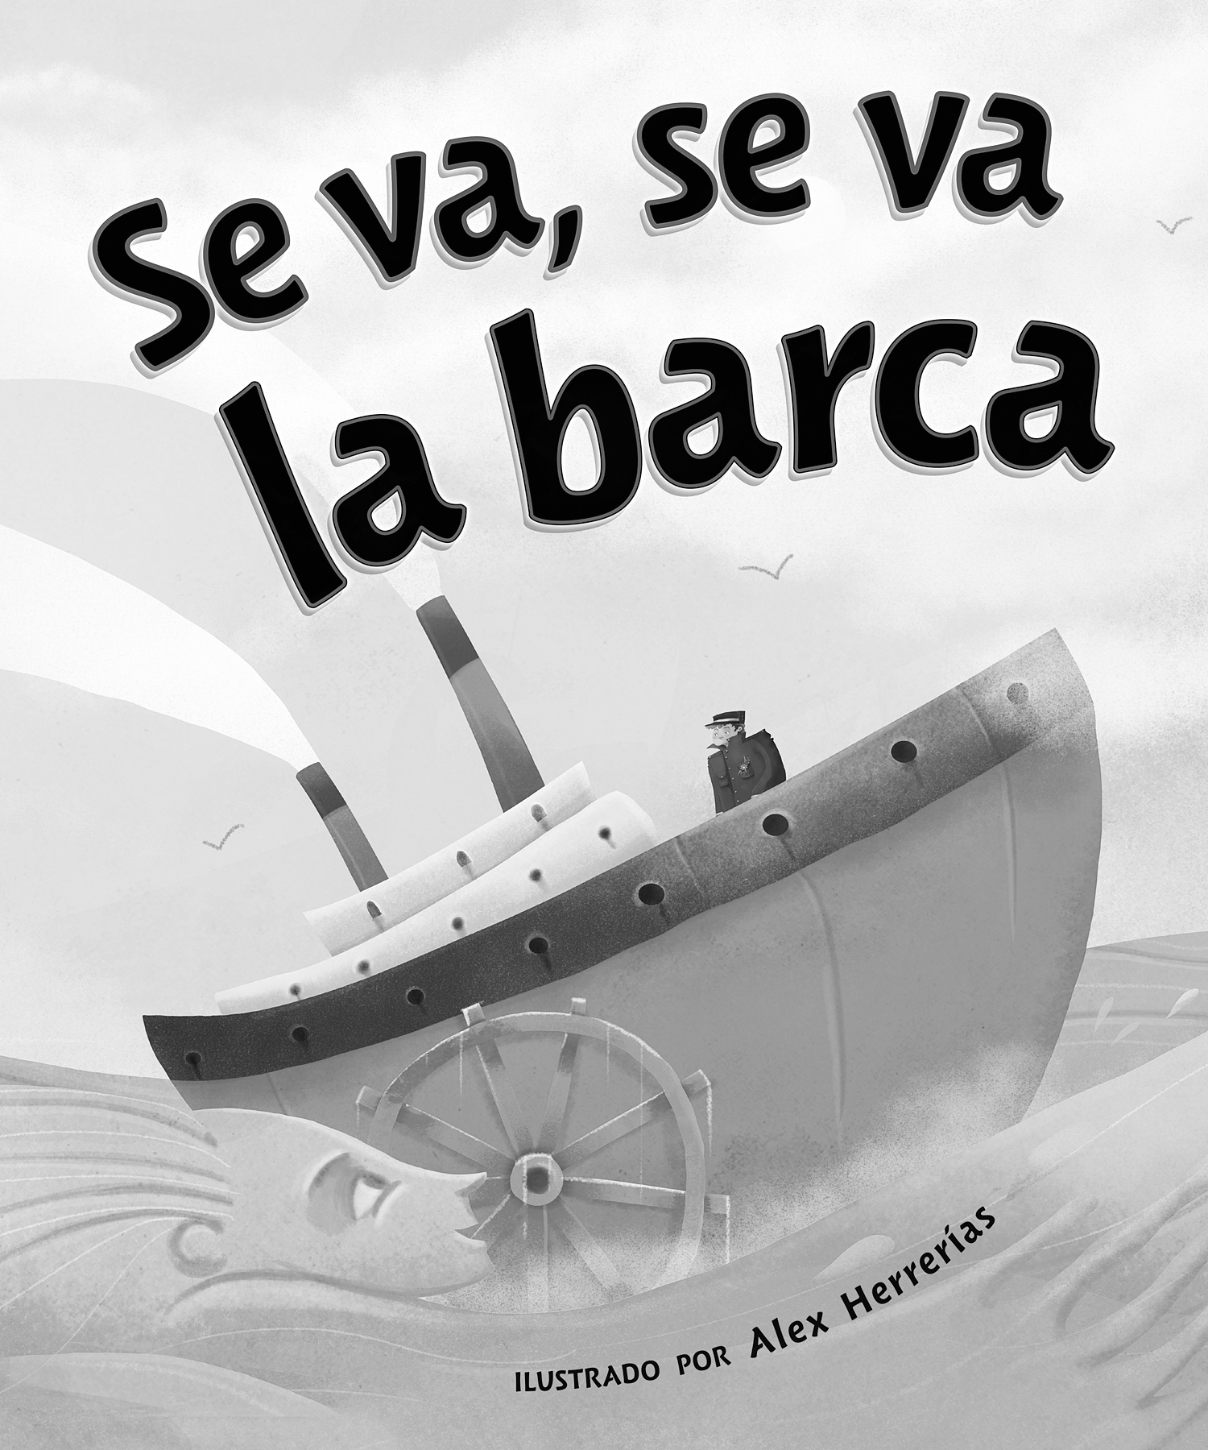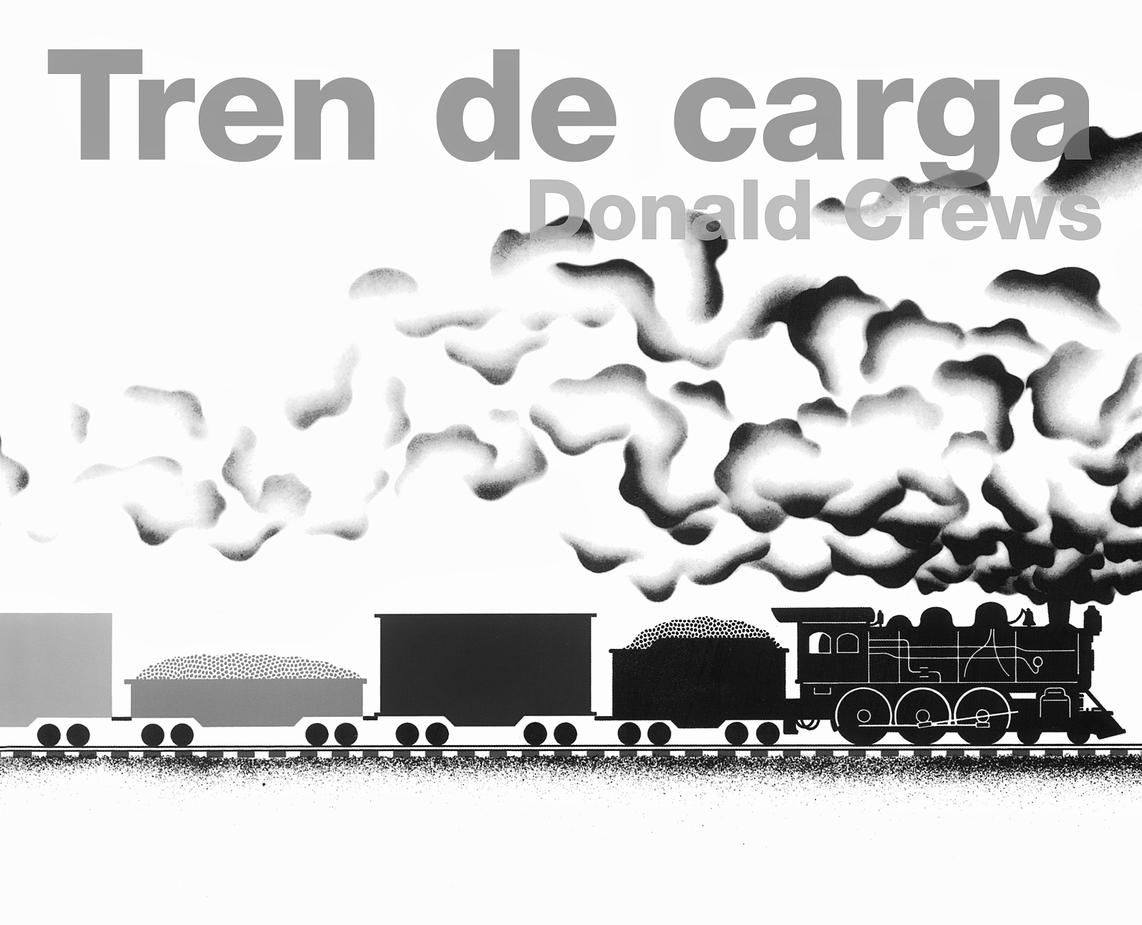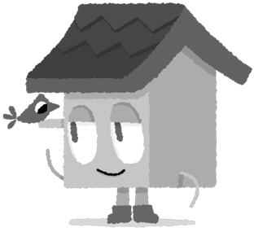
Se va, se va la barca (Savvas Learning Company)
Tren de carga (Savvas Learning Company)
¡Intente lo siguiente!

HACER
• Señale la letra Ñ en los letreros mientras camina por su vecindario.

PREGUNTAR
• ¿De qué manera seguir las instrucciones te ayuda en la clase?
• ¿Qué tipos de objetos se mueven rodando?

LEER
• Explore Unite for Literacy: Sigue tus pasos. Luego pregunte: ¿Qué instrucciones siguen los niños cuando caminan?
• Busque libros sobre los trenes, como El tren (Kidsbooks) de Fhiona Galloway.

JUGAR
• Busque objetos en su hogar que sean cubos, esferas, cilindros y conos.
• Busque juegos en SavvasRealize.com.

CONECTARSE
• Puede hallar actividades que funcionen para su familia en SavvasRealize.com.
• ¿Preguntas o comentarios? Por favor contácteme:

Note que al usar el lector de texto, la pronunciación puede variar.

